推荐方案：

前端：JavaScript、CSS、HTML5（在网页展示前端）

App：flutter（一般不能用在网页上，功能性较弱）+dart（跨平台）

后端：Python+flask（较为简单，且后面一直要学）

后台：数据库MySQL （可能用其它数据库）sqlite（小数据库，交互不频繁可以用，但和后台交互时操作比较方便）

成员未来规划：学习dart+flutter体系，Python重点学习，还有flask，如果能学亿点Java会更好，顺便掌握科学上网能力。

（以下均为前端架构其它方案）

⬇⬇⬇⬇⬇⬇⬇⬇⬇

React Native：一种原生应用

优点 只要用JavaSript就可以编写项目

编译发布快速

跨平台性能优良

缺点 安全性存在问题

第三方依赖强（可能使用户）

Native：技术太高，开发成本太大

Web：交互界面难以忍受（微信网页版就相当于web app）

Hybrid：混合框架，老框架了，基本是主流，比较稳定，需求技术较flutter少

Weex（坑多）：一种原生应用，

需要学习Vue知识，（比较好上手）会一点Node（会整npm）JavaScript CSS

特点跟React native有些类似

UI设计：

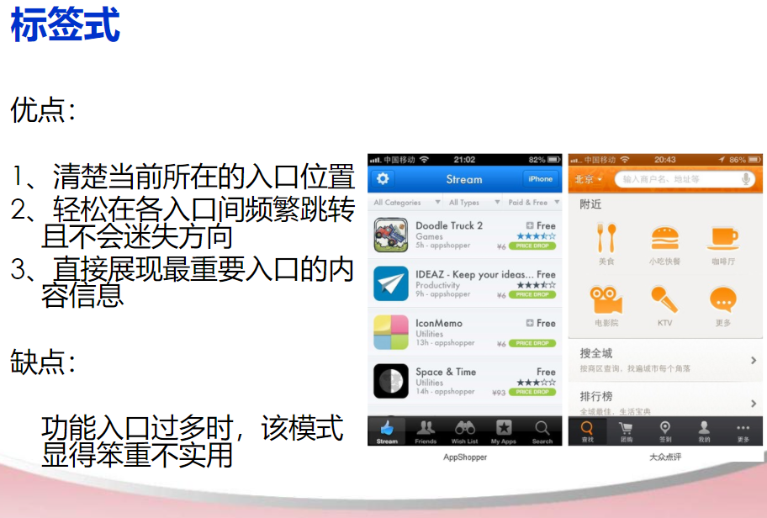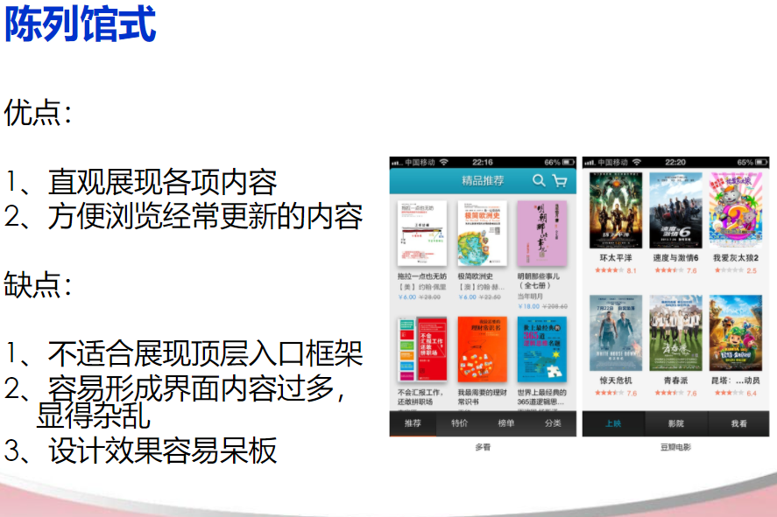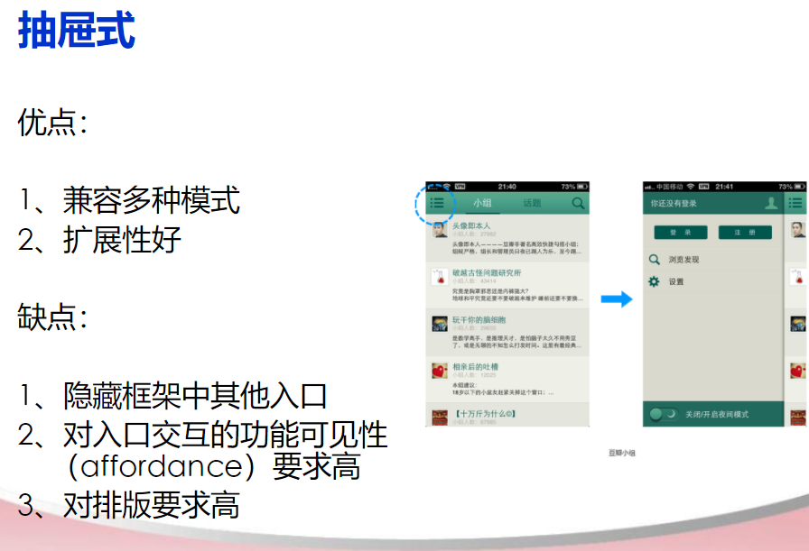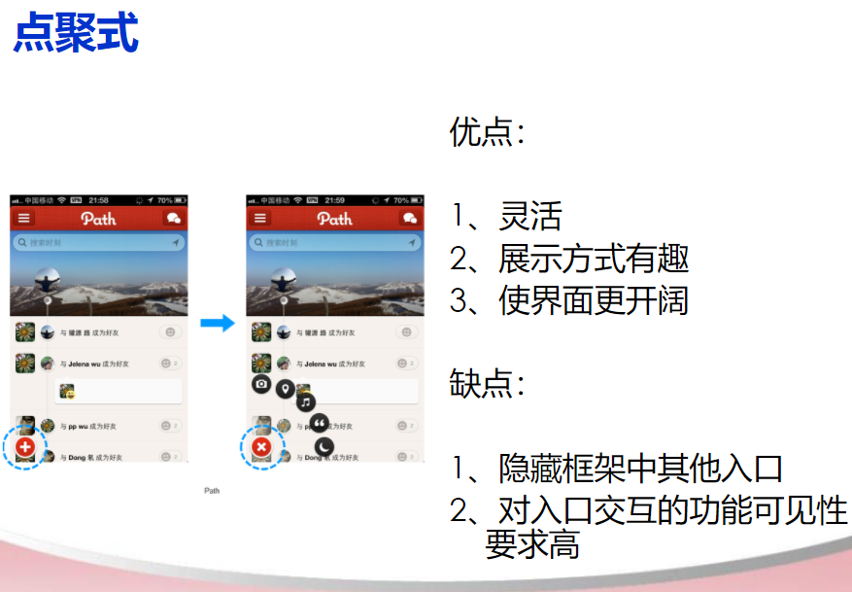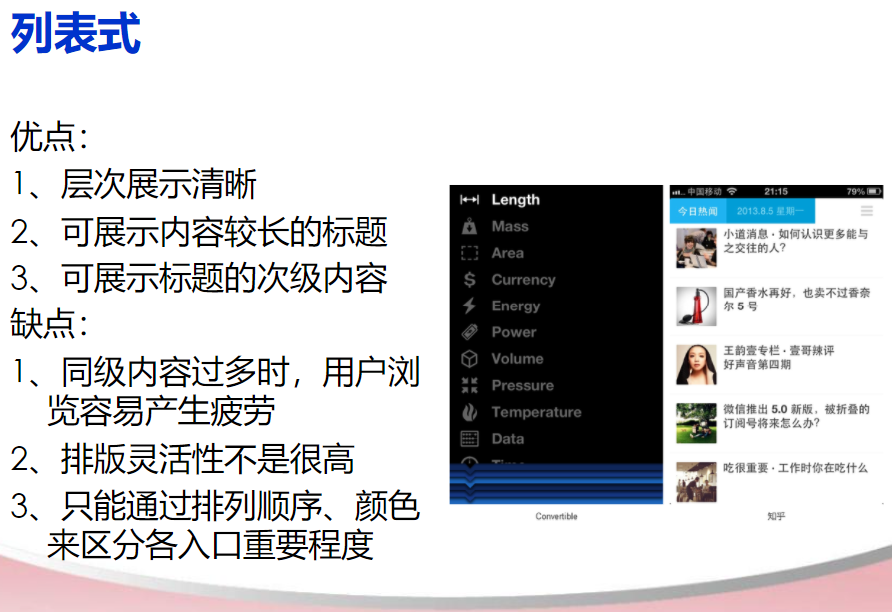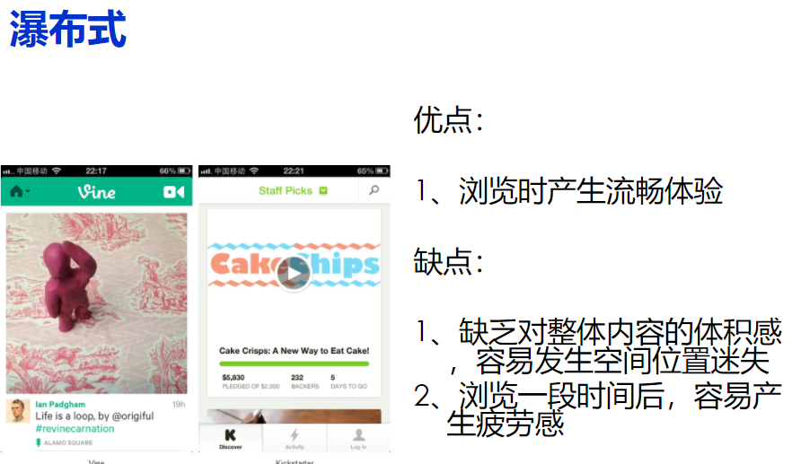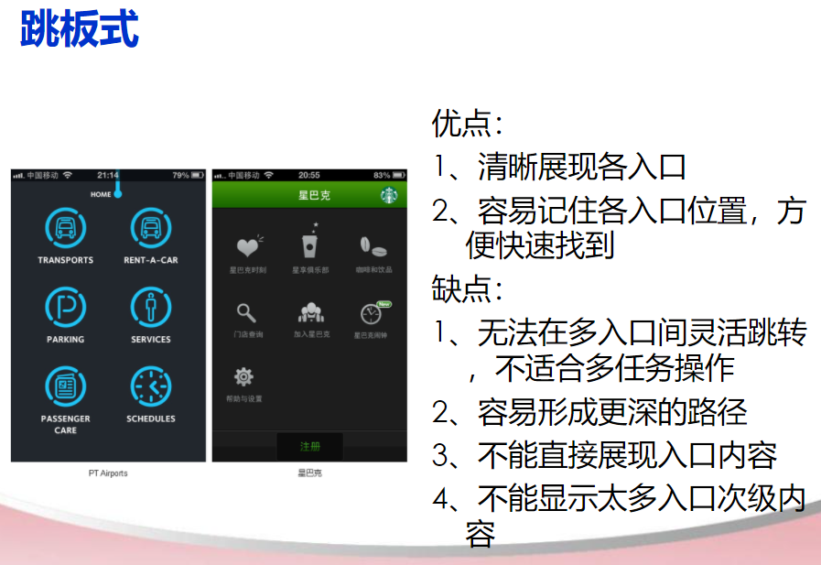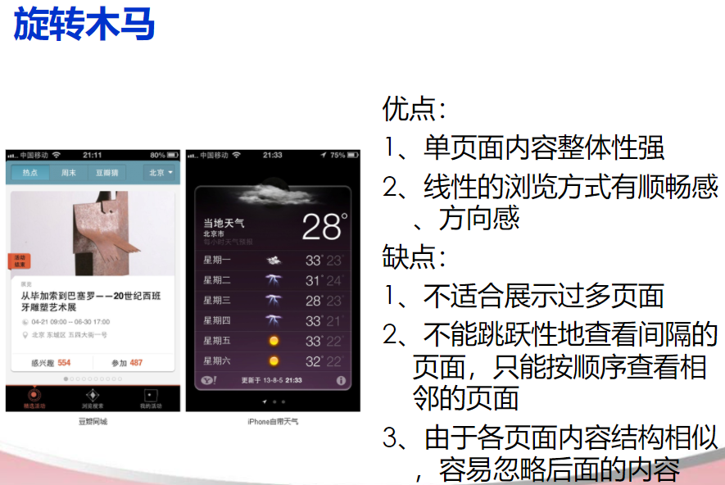

总结：可以根据需求到时候设计（应该只需要调研吧xsbb）

运行维护：

后台收集用户反馈数据，对相应功能的升级进行成本估算后进行升级